**Formation NTFS - Windows 10-11- Server  
 - SR 10-11- SR 22 - Cours**

Michel Cabaré / www.cabare.net / michel@cabare.net

NTFS File System Windows 10 Windows 11 Windows Server  
 - SR 10-11 – SR 22 - Cours V3-0 - Janvier 2022

|  |  |  |
| --- | --- | --- |
| https://WWW.CABARE.NET © |  |  |

|  |  |
| --- | --- |
|  |  |

**table des matiÈres**

Accès aux permissions NTFS 4

Permissions de Sécurité – Autorisations de Partage : 4

Sécurité NTFS 5

ACL et ACE : 5

Permissions NTFS sur Dossiers - Fichiers : 5

Permissions standard et spéciales : 6

Combinaison Fichier – Dossier en NTFS: 8

Exemple 1 : (fichier contre dossier) 8

Exemple 2 : (combinaison sur dossier) 8

Exemple 3 : (combinaison dossier - fichier) 8

Permission NTFS et d’Autorisations de partage (réseau): 9

Exemple 1 : 9

Exemple 2 : 9

Heritage NTFS 10

Notion d’héritage 10

Casser un héritage – interface windows 10 12

Convertir… = repartir de l’existant 13

Supprimer… = repartir de zéro 14

Recréer un héritage – interface windows 10 15

Recréer un ou plusieurs héritages – Windows 10 15

Casser un héritage – interface 7 17

Recréer un héritage interface 7 19

Recréer un ou plusieurs héritages – interface 7 20

Propriété NTFS 22

Notion de Propriété 22

Prendre possession des dossiers et fichiers 23

Donner l’autorisation d’appropriation 24

Donner la possession des dossiers et fichiers 26

Règles "d'affectation" des permissions NTFS: 27

Voir les autorisations Effectives 28

Autorisations effectives - 10 : 28

Autorisations effectives - 7 : 30

Utilitaire AccesEnum 31

Utilitaire Accesschk 33

COPIER-Deplacer en NTFS 36

Créer – Copier- - Déplacer 36

Sensibilisation aux finesses de l’interface 36

Xcopy 37

Sauvegarde de Fichiers 39

ROBOCOPY invite de commande 41

Ajout d’interface graphique 42

Liens symboliques 43

Liens Symboliques - Raccourcis: 43

Liens Symboliques – mklink : 43

Copie de Liens Symboliques: 45

Jonctions de répertoire – Jonction: 46

Liens Symboliques - Réels sur fichiers : 47

TP droits NTFS 1° 48

Objectif : 48

Permissions de partage : 48

Permissions de sécurité : 48

Notion de Créateur Propriétaire : 50

TP droits NTFS 2° 51

Objectif : 51

Groupes et comptes : 51

Partages : 52

Permissions NTFS : 52

Créateur propriétaire : 54

TP Appropriation de fichier 55

Descriptif du problème : 55

Raisonnement : 56

# Accès aux permissions NTFS

## Permissions de Sécurité – Autorisations de Partage :

A partir du moment où l’on se trouve sur un lecteur en NTFS en cliquant sur un dossier quelconque  via les **propriétés** ...

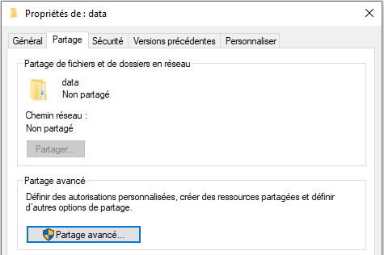

On a bien accès à l’onglet "**Partage**" (pour des autorisations

mais aussi à un onglet "**Sécurité** pour défnir des **permissions**

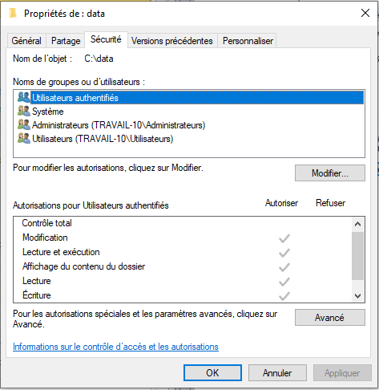

Le système **NTFS** sécurise l'accès aux fichiers et aux dossiers non seulement depuis les accès réseaux mais également depuis les accès locaux. A ce titre les permissions sont inclues dans les fichiers, dossiers, au niveau du disque lui-même…

Pour gérer les demandes d’accès depuis le réseau on pourrait continuer à travailler avec l'onglet **Partage** et demander **Autorisation**, mais comme ce sont les droits les plus restrictifs qui prédominent… c’est inutile

Donc au niveau "**Partage**" on laissera le **Contrôle Total** à **Tout le monde** et on travaillera essentiellement au niveau de l'onglet **Sécurité** qui permettra de définir des **permissions**

# Sécurité NTFS

## ACL et ACE :

Le système **NTFS** stocke une liste de contrôle d'accès nommée **ACL** (**Access Control List**) associée à chaque fichier et dossier d'une partition **NTFS**.

La liste **ACL** (**Access Control List**) contient tous les groupes d’utilisateurs ; tous les utilisateurs bénéficiant de l'accès au dossier ou au fichier, avec le type d'accès qui leur est accordé.

Pour qu'un utilisateur puisse accéder à un fichier ou à un dossier, la liste **ACL** de ce fichier dossier doit contenir une entrée, appelée **ACE** (**Access Control Entry**) auquel l'utilisateur est associé.

Si aucune entrée **ACE** n'existe dans la liste **ACL** de la ressource, l'utilisateur ne peut accéder à cette ressource.

## Permissions NTFS sur Dossiers - Fichiers :

Dossier = 6 autorisations, Fichier = 5 autorisations

Sur un **dossier** on peut définir 6 sortes de **permissions**, via l'onglet **Sécurité**



Ces 6 combinaisons standard, peuvent être **héritées** (dans ce cas elles sont grisées)

Et ont deux valeurs possibles **Autoriser**, ou **Refuser**

Les **Autorisations Spéciales,** affichées après les 6 premières, ne sont que des combinaisons particulières (détaillées dans permissions spéciales plus loin) , posées entre les **dossiers** et les **fichiers**… Il n’est pas nécessaire de s’en préoccuper car elles sont gérées automatiquement souvent par le système

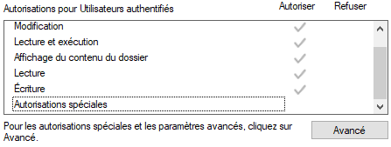

Sur un fichier il est possible en NTFS de définir 5 sortes principales de permissions (il manque afficher), via l'onglet **Sécurité**

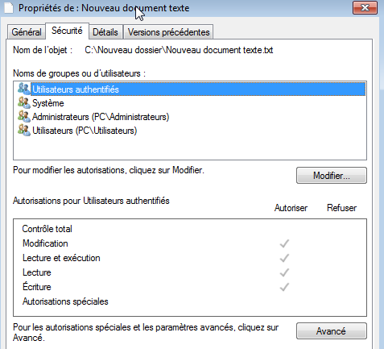

Ces 5 combinaisons standard, peuvent être **héritées** (dans ce cas elles sont grisées)

Et ont deux valeurs possibles **Autoriser**, ou **Refuser**

**N.B: DANS UN SOUCIS DE SIMPLIFICATION, ON NE DEVRAIT JAMAIS DONNER DES PERMISSIONS AU NIVEAU DES FICHIERS, MAIS TOUJOURS PLUS GLOBALEMENT AU NIVEAU DES DOSSIERS**

## Permissions standard et spéciales :

Les permissions standards, ne sont qu'une combinaison prédéfinie d'un certain nombre de permissions spéciales, plus fines

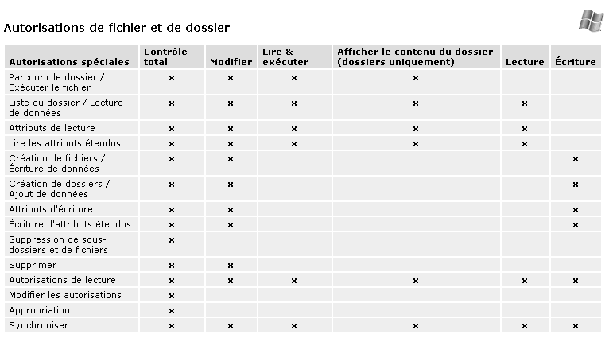

**N.B:** Une différence importante entre **Modifier** et **Contrôle Total**, c'est la possibilité de supprimer ou non les sous-dossier … et surtout **Modifier les permissions** et devenir le **propriétaire** (cf chap **Propriété NTFS**)

**N.B: DANS UN SOUCIS DE SIMPLIFICATION, ON NE DEVRAIT JAMAIS DANS UN 1° TEMPS TRAVAILLER AU NIVAU DES PERMISSIONS SPECIALES MAIS TOUJOURS AU NIVEAU DES PERMISSIONS STANDARDS…**

Microsoft détaille les permissions spéciales ainsi:

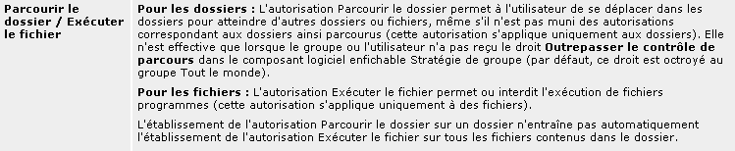

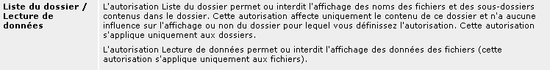



















Avec encore







## Combinaison Fichier – Dossier en NTFS:

Plusieurs règles régissent les combinaisons de permission NTFS

1. Les permissions de fichier **sont prioritaires** par rapport aux permissions affectées aux dossiers qui les contiennent :
2. la permission effective de l'utilisateur est la permission la moins restrictive obtenue par la **combinaison des différentes permissions,** on dit qu’il a la **« somme des droits »**
3. si la permission "aucun accès" est donnée, cette dernière **prime sur les autres permissions**, et la permission effective est "aucun accès" on dit que **« un refus explicite est opposable a tout»**

**Donc, en résumé, si l'utilisateur est membre de plusieurs groupes, la permission résultante finale est :**

**la somme de toutes les permissions définies à travers chacun des groupes,**

**sauf si la permission "aucun accès" est spécifiée pour au moins un groupe !**

### Exemple 1 : (fichier contre dossier)

Un utilisateur ayant le droit "**lire**" pour un **dossier**, et un droit "**écrire**" pour un **fichier de ce même dossier**,

alors il pourra modifier le fichier (écrire dedans) mais pas créer un autre fichier dans ce dossier…

### Exemple 2 : (combinaison sur dossier)

Un utilisateur **Util1** dispose de la permission **Ecrire** sur un dossier **Données**

mais **Util1** est également membre d'un groupe "**Tout le monde**" qui dispose de la permission **Lire** sur ce même dossier

**Util1** se retrouve avec la permission **Lire** et **ecrire** sur ce dossier **Données**

### Exemple 3 : (combinaison dossier - fichier)

Un utilisateur **Util1** dispose de la permission **Lire** et **Ecrire** sur un fichier **Fichier1** du dossier **Données**

mais **Util1** est également membre d'un groupe "**commerciaux**" qui dispose des permissions **lire** sur ce même dossier **Données**

**Util1** se retrouve avec la permission **Lire** sur ce dossier **Données** mais avec **Lire** et **Ecrire** sur le fichier **Fichier1** du dossier **Données**

## Permission NTFS et d’Autorisations de partage (réseau):

Dans ce cas, la résultante est la combinaison la plus restrictive des deux

### Exemple 1 :

Un utilisateur **Util1** dispose lors d'une connexion réseau de l’ **autorisation** "**lire**" au niveau du partage pour un dossier partagé nommé **public** ,sur un **ordinateur1** et de la **permission NTFS** **contrôle total** sur un **fichier A** s'y trouvant.

**Q:** Quelle est la permission effective de **Util1** lorsqu'il accède au fichier **A** à travers **l'accès réseau** au dossier partagé **Données** ?

**R: Depuis un accès réseau la permission effective de Util1 pour le fichier A est lire car celle-ci est plus restrictive que celle attribuée en NTFS localement, et s'applique**

**Q:** Quelle est la permission effective de **Util1** lorsqu'il accède au fichier **A** à travers **une session locale** sur la machine ?

**R: Depuis une session locale sur ordinateur1 la permission effective de Util1 pour le fichier A est contrôle total**

### Exemple 2 :

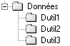Un dossier **Données** est créé avec à l'intérieur 3 sous-dossiers nommés **Dutil1**, **Duitl2** et **Dutil3** respectivement

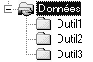Le dossier **Données** est partagé avec l’autorisation **contrôle total** pour un **groupe Utilisateurs.**

Les 3 Utilisateurs **Util1**, **Util2** et **Util3** font partie du **groupe Utilisateurs** mais ne disposent de la permission **NTFS** **contrôle total** que pourleur **propre dossier**

**Q :** Quelle est la permission effective de **Util1** lorsqu’il accède au dossier **Dutil1** à travers **l’accès réseau** au dossier partagé **Données** ?

**R : Util1 dispose de la permission contrôle total sur le dossier Données et son dossier Dutil1**

**Q :** Quelle est la permission effective de **Util2** pour le dossier **Dutil1**

**R : Util2 ne bénéficie pas de l’accès au dossier Dutil1 car la permission NTFS contrôle total sur ce dossier a été attribuée uniquement à Utils1**

# Heritage NTFS

## Notion d’héritage

Donc lorsque l’on **crée** un dossier (ou respectivement un fichier) sur le disque dur, celui-ci **hérite** des droits du dossier à l’intérieur duquel il a été créé, voire de la racine du disque ! Visuellement cela se traduit par le fait que les propriétés sont grisées, et semblent donc non modifiables.

Notre dossier ***data*** 

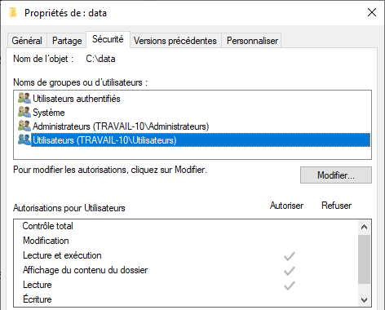

Ici le groupe des **Utilisateurs** est en "***lecture seule***", par héritage…

On ne peut pas modifier les permissions « existantes, » qui apparaissent grisées…

Mais si on en a les droits, on peut toujours venir « ajouter » des autorisations à coté de celles héritées… par exemple, via **Modifier…**

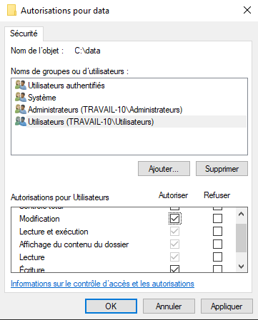

pour le groupe des **Utilisateurs** on demande **Ajouter** …

et on coche **Modification** (Ecriture se coche automatiquement)

Si on modifie les permissions des **parents**, ont concernés alors ensuite dans l’arborescence ceux qui ont accepté l'héritage. (par défaut tous)

Si on se crée un sous dossier ***ssdata*** 

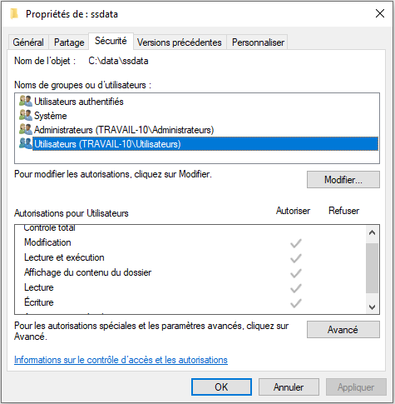

alors le groupe des **Utilisateurs** est en "***lecture seule***", par héritage…

Et le lien **d’héritage** est permanent, c’est-à-dire que si on revient sur le dossier ***data*** et que l’on décoche **Modification / Ecriture** (qui sont accessibles), et bien la modification se propagera sur le dossier ***ssdata***

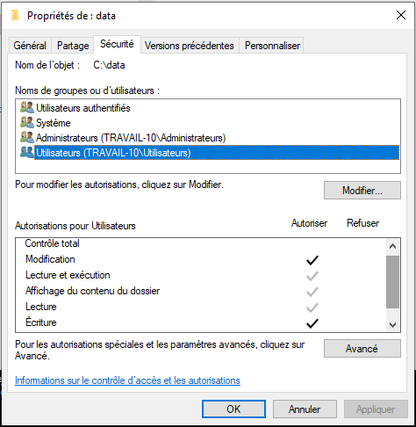

Si via **Modifier**, on décoche pour les **Utilisateurs** les permissions **modifications / lecture**, cela s’appliquera au dossier ***ssdata***

**NB :** Si les autorisations de l’objet ont été **héritées** de l’objet parent. Les modifications peuvent s’effectuer de trois manières :

1. Exécutez les modifications sur l’objet parent ; l’objet héritera alors de ces autorisations.
2. Sélectionnez l’autorisation opposée (**Autoriser** ou **Refuser**) pour contrer l’autorisation héritée.   
   PEU CONSEILLE !
3. Casse l’héritage en désactivant la case à cocher   
   **Permettre aux autorisations pouvant être héritées du parent d’être propagées à cet objet**.   
   On peut alors modifier les autorisations et supprimer des utilisateurs ou des groupes. Mais l’objet n’héritera plus jamais de l’objet parent…

## Casser un héritage – interface windows 10

**N.B :** si on veut pouvoir **modifier directement les permissions,** il est nécessaire d’abords de casser **l’héritage (ex : seven** désactiver la case à cocher **« Inclure les autorisations pouvant être héritées du parent… »)**

Par exemple pour le **Groupe utilisateur authentifiés** d’un **Nouveau Dossier**

Il faut demander **Avancé**

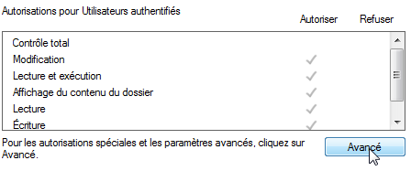

**Désactiver l’héritage**

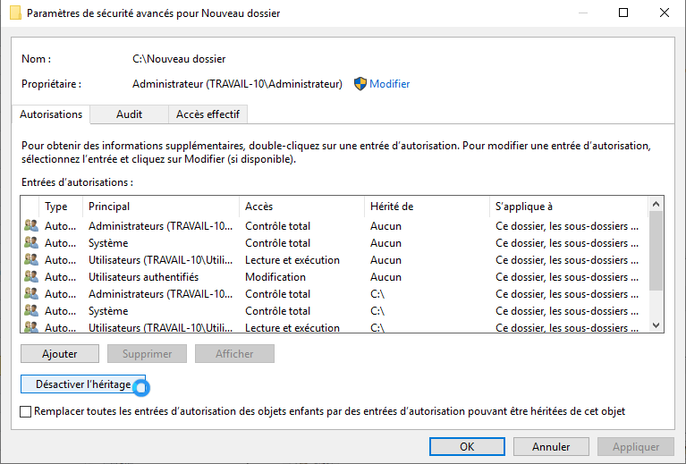

Dans ce cas, on peut choisir si on veut les **supprimer** complètement ou les **convertir (ajouter)** à notre arborescence (et pouvoir ensuite les modifier…)

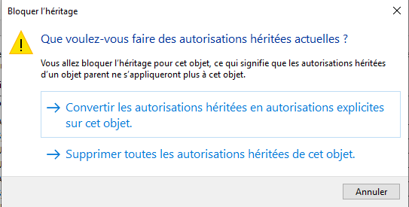

### Convertir… = repartir de l’existant

Si on demande **Convertir les autorisations…** suivit de **Ok (appliquer)**

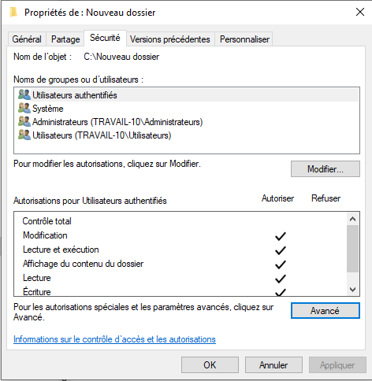

Ces 5 combinaisons standard, ne sont plus **héritées** (dans ce cas elles sont noires, ne sont plus grisées)

Et ont deux valeurs possibles **Autoriser**, ou **Refuser**

On peut ici à partir de l’existant,

* Modifier ce que l’on veut,
* Ajouter ce que l’on veut

**N.B** :c’est la technique conseillée lorsque l’on doit intervenir dans une zone, notamment système, pour effectuer des modifications !

### Supprimer… = repartir de zéro

Si on demande **Supprimer** Windows 10-11 nous informe…que l’on se retrouve si on reste ainsi, sans aucune **permissions** de posée sur le dossier !

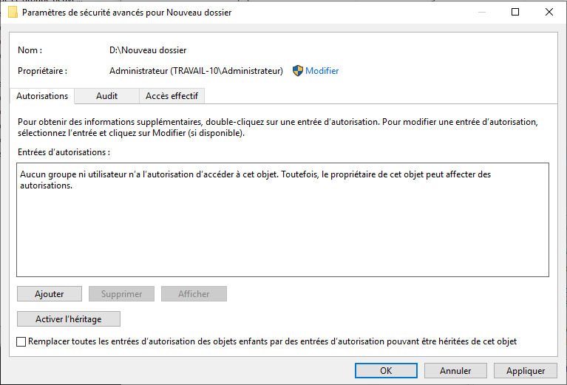

Si on valide Appliquer quand même, une 2° mise en garde apparaît… mais bon… Si on répond NON, l’opération est annulée

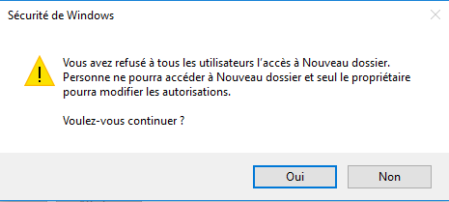



Seul le propriétaire

pourra modifier ce

dossier désormais…

Si on répond OUI, c’est le moment d’indiquer qui peut avoir accès via **Modifier**

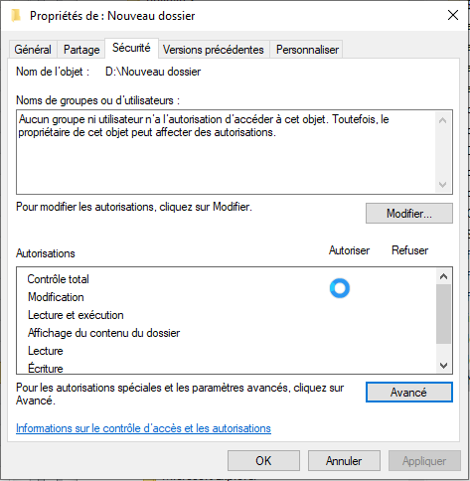

## Recréer un héritage – interface windows 10

**N.B** : lorsque l’on recrée un **héritage**, on n’efface pas les éventuelles modifications qui auraient été apportées !!!! ELLES RESTENT VALABLES !

Il faut demander **Avancé**



**Activer l’héritage**

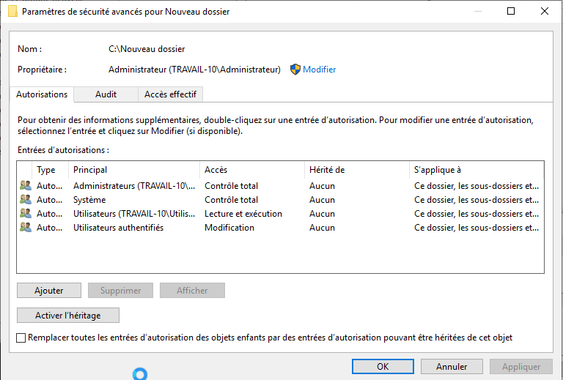

## Recréer un ou plusieurs héritages – Windows 10

On ne souhaite pas récupérer un héritage du niveau de dessus, mais on souhaite propager vers le bas nos réglages…

Il faut se placer sur le dossier dont on veut propager vers le bas la sécurité, puis demander **Avancé**



Et là on coche la case

**Remplacer toutes les entrées d’autorisation des objets enfants….**

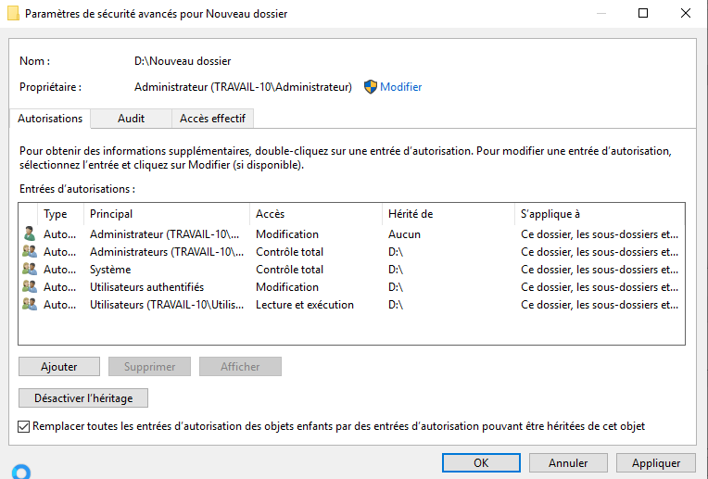

Et on confirme

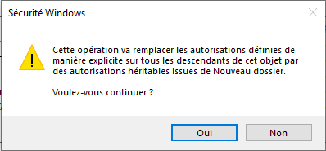

## Casser un héritage – interface 7

**N.B :** si on veut pouvoir **modifier directement les permissions,** il est nécessaire d’abords de casser **l’héritage** Par exemple pour le **Groupe utilisateur authentifiés** d’un **Nouveau Dossier**

**Il faut demander avancé**



**Modifier les autorisations**

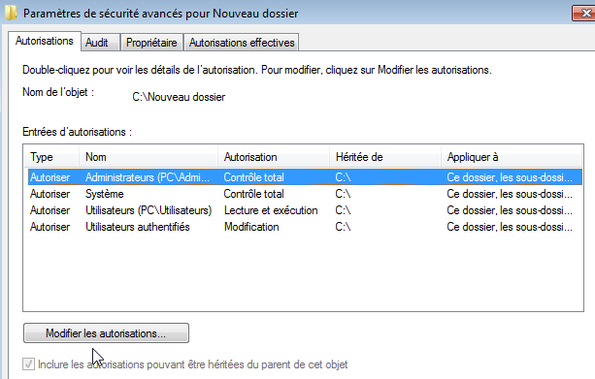

**Décocher**

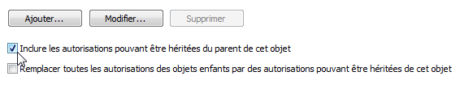

Dans ce cas, on peut choisir si on veut les **supprimer** complètement ou les **ajouter** à notre arborescence (et pouvoir ensuite les modifier…)

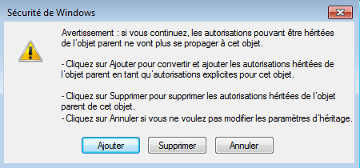

Si on demande **Ajouter** suivit de **Ok / Ok**

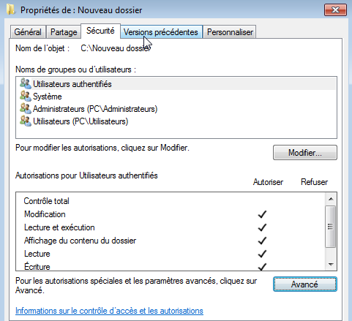

Ces 5 combinaisons standard, ne sont plus **héritées** (dans ce cas elles sont noires)

Et ont deux valeurs possibles **Autoriser**, ou **Refuser**

Si on demande **Supprimer** Windows seven nous informe…

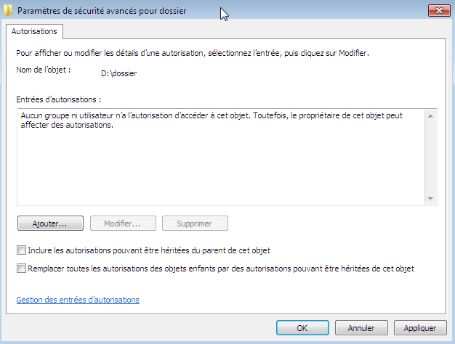

Si on valide, une 2° mise en garde apparaît… mais bon…

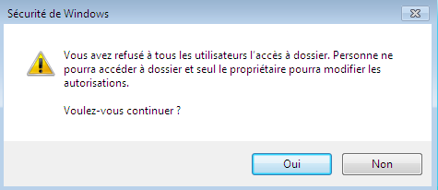



Seul le propriétaire

pourra modifier ce

dossier désormais…

## Recréer un héritage interface 7

Soit un dossier **test-ntfs**, sur lequel, après avoir cassé l’héritage en supprimant toutes les permissions, on a posé la sécurité suivante :

**Compte Administrateur** Contrôle Total

**Groupe Tout le Monde** Lecture Seule

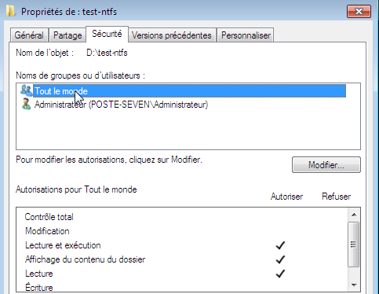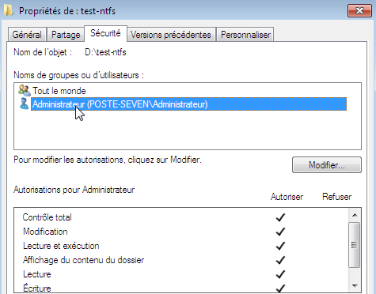

On crée un sous dossier **sous-test**. Vérifier de quoi ce sous dossier hérite…



En se replaçant sur le dossier **test-ntfs** on reconstruit l’héritage d'origine en cochant **Hérite de l'objet parent…**

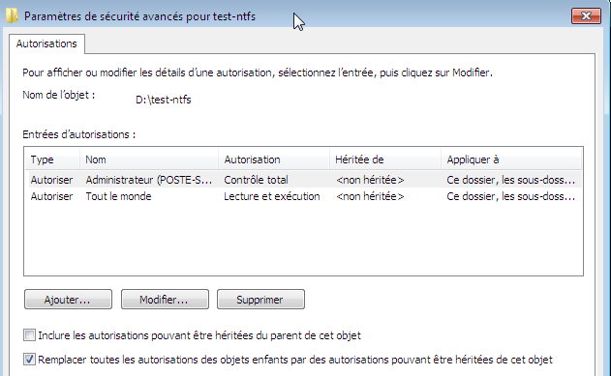

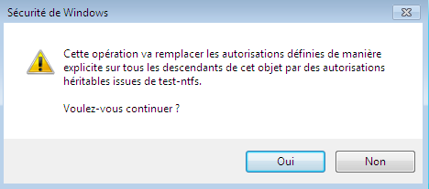

on confirme

Vérifier les nouvelles permissions héritées…

## Recréer un ou plusieurs héritages – interface 7

Soit un dossier **test-ntfs**, sur lequel, après avoir cassé l’héritage en supprimant toutes les permissions, on a posé la sécurité suivante :

Compte **Administrateur** **Contrôle Total**

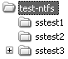Groupe **Tout le Monde** **Lecture Seule**

On construit trois sous-dossiers, respectivement **sstest1, sstest2, sstest3**, qui héritent donc a priori de la sécurité du dossier parent.

pour **sstest1** on, casse l'héritage en copiant les permissions…

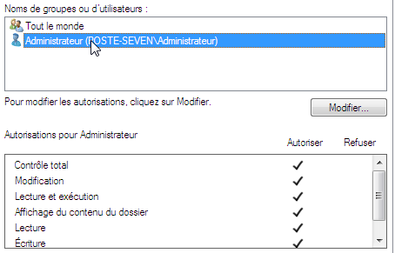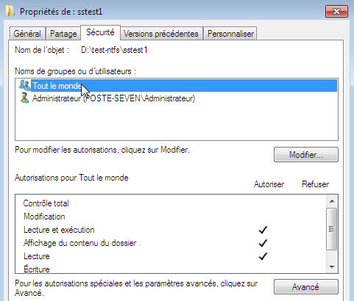

pour **sstest2** on, casse l'héritage en supprimant les permissions…

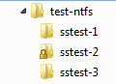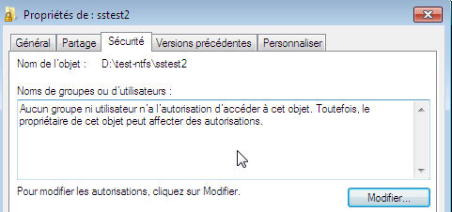

pour **sstest3** on, casse l'héritage en copiant les permissions et ajout du groupe des **Utilisateurs**- en **Modifier**…

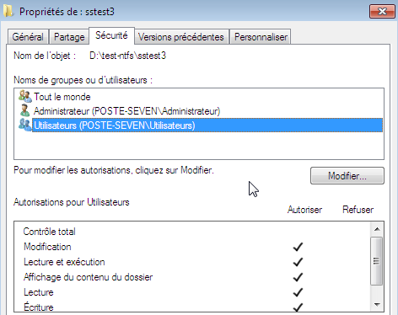

* On souhaite pour le dossier **sstest3** "retrouver" notre structure de départ.

Il faut depuis le dossier **sstest3**,

1. Demander d'effacer toute la sécurité
2. Demander la case à cocher **Inclure les autorisations pouvant être héritées du parent de cet objet (ou activer l’héritage)**

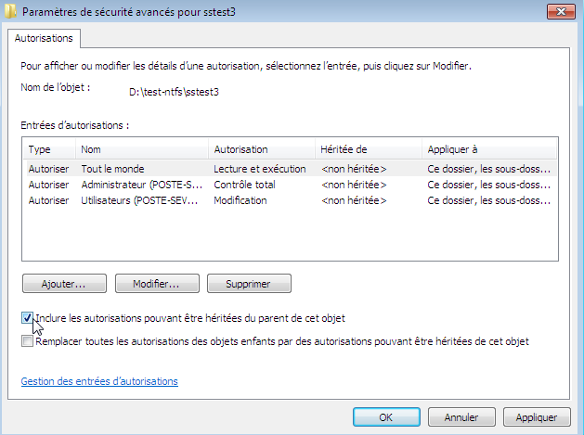

* On souhaite ensuite "retrouver" toute notre structure de départ :

Il faut depuis le dossier **test-ntfs**, demander la case à cocher

**Remplacer les entres d'autorisation de tous les objets enfants…**

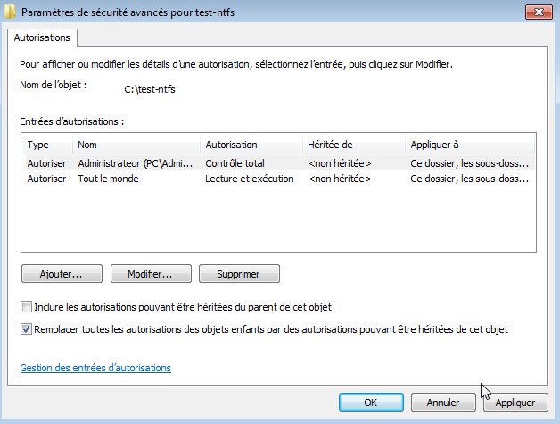

# Propriété NTFS

## Notion de Propriété

Par défaut l'utilisateur qui crée un dossier ou un fichier en est le **propriétaire**.

C’est la raison du groupe prédéfini **Créateur Propriétaire**, qui est géré automatiquement par Windows (on ne peut spécifier qui fait partie de ce groupe, ni savoir qui en fait partie… cela dépends de l’objet que l’on pointe !)

**N.B :** En tant que "**propriétaire**" on peut toujours redéfinir les permissions de son dossier ou de son fichier. Indépendamment du fait que l’on soit explicitement mentionné dans les droits d’accès !

Sous **Windows 10** Pour connaître qui est propriétaire d’un objet, on demande dans l’ onglet **Sécurité** puis  et on voit en haut **Propriétaire**

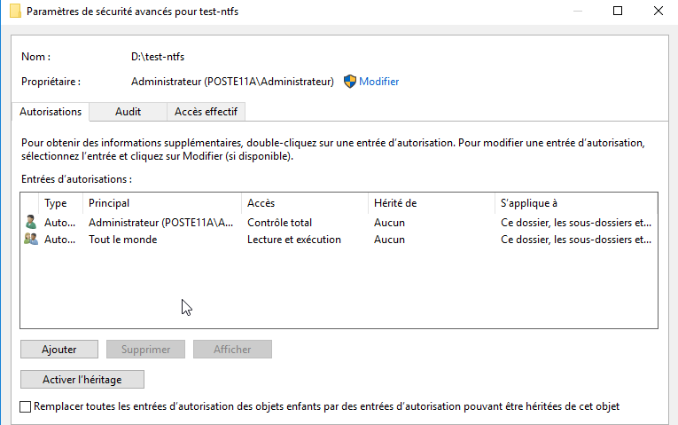

Sous **Windows 7** Pour connaître qui est propriétaire d’un objet, on demande dans l’ onglet **Sécurité**, puis  onglet **Propriétaire**

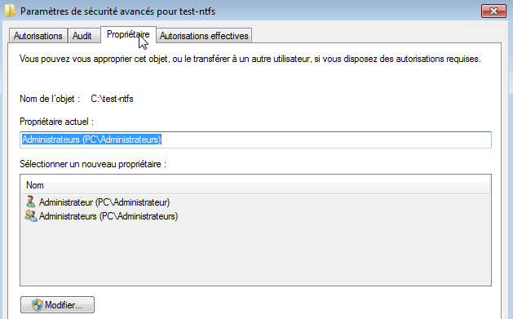

## Prendre possession des dossiers et fichiers

On peut s’approprier un objet :

* si l’on est administrateur
* si on en a "les droits" (explicitement donnés)

Par défaut les membres du groupe **Administrateurs** ont toujours la possibilité de prendre possession d'un fichier .

Imaginons que cela soit bob qui ait crée le dossier **sous-bob**



En tant qu’administrateur, si on regarde qui est propriétaire on trouve bob…

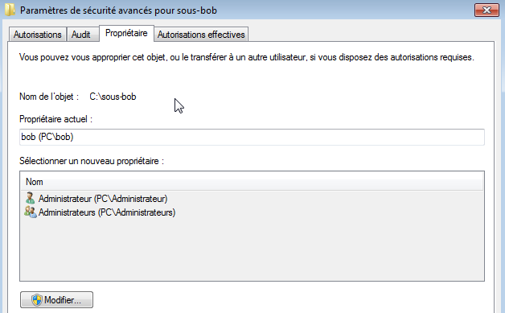

Mais on peut s’approprier l’objet

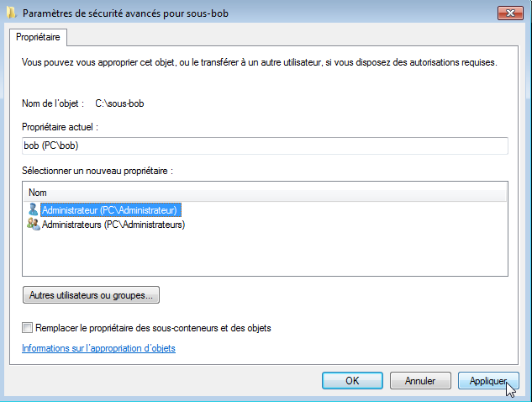

Et éventuellement tout le contenu de l’arborescence…

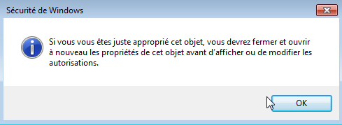**N.B :** cela ne change en aucune manière pour l’instant les permissions existantes, sauf que maintenant l’administrateur aussi a le droit de travailler et modifier la sécurité dans ce dossier…

**N.B**: mais a priori pas à l’insu de l’utilisateur bob, qui, s’il demande qui est le propriétaire de son dossier va voir désormais

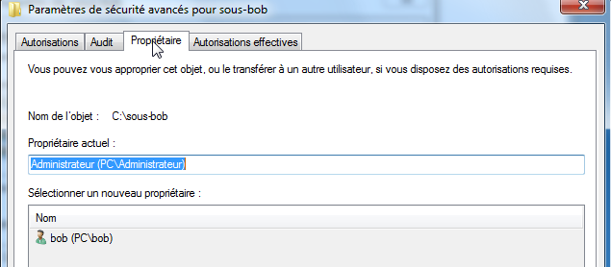

## Donner l’autorisation d’appropriation

Il est donc possible de donner attribuer la permission "**Appropriation**" aux autres utilisateurs ou groupe en passant par les autorisations avancées…

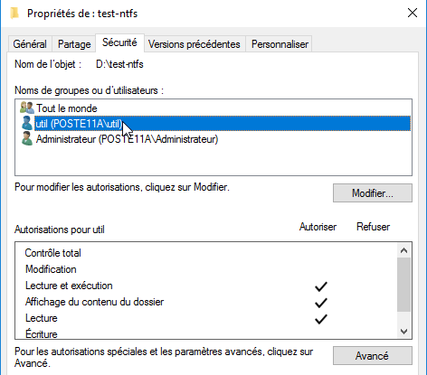Imaginons vouloir donner à un utilisateur ***util*** le droit de s’approprier un dossier ***test-ntfs.***

On se place sur le dossier ***test-ntfs***, on demande **Propriétés**, Onglet **Sécurité**, on se place sur l’utilisateur à qui l’on veut donner les droits d’appropriation et on demande **Avancé**

On sélectionne l’utilisateur et on demande Modifier

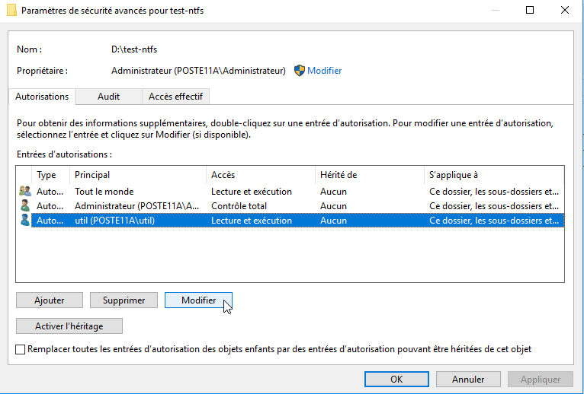

Puis on demande **Afficher les autorisations avancées**

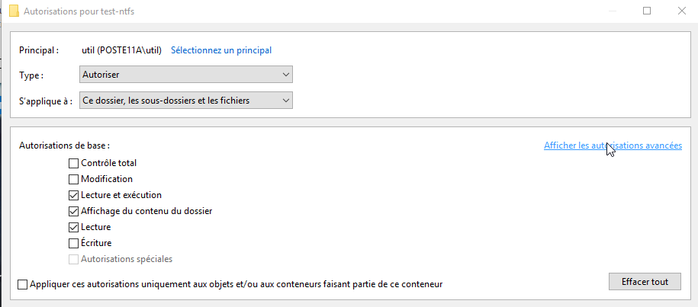

Et on coche **Appropriation**

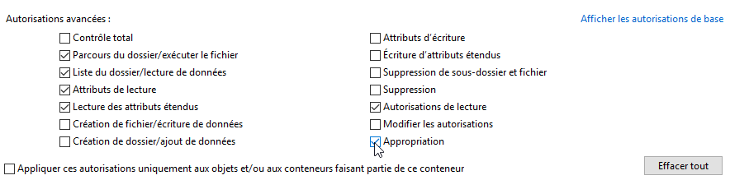

Suivit de OK, Appliquer, OK

Sous **Windows Seven**, les autorisations spéciales apparaissent sous la forme

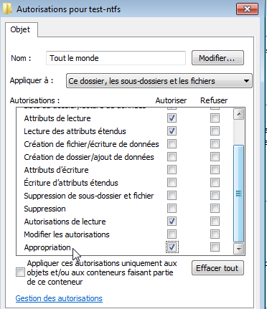

## Donner la possession des dossiers et fichiers

On peut « rendre » la propriété !!!

On fait apparaître bob via **Autres utilisateurs ou groupes**… et le tour est joué …

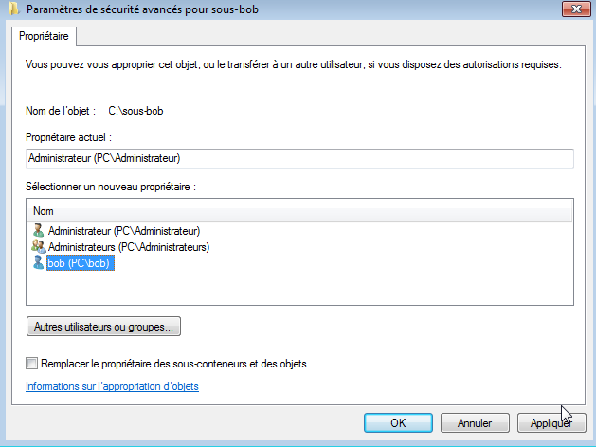

## Règles "d'affectation" des permissions NTFS:

Deux cas de figure existent

**Pour les dossiers existants ou contenant des programmes**

1. Ne pas toucher la sécurité, Ne pas casser l’héritage, ou du moins documenter
2. Pour les responsables des mises à jour, donner une permission contrôle total
3. Pour les utilisateurs, s'ils doivent avoir accès au dossier, donner une permission lecture seule

**Pour les dossiers contenant des données**

1. Enlever la permission par défaut "Modifier" attribuée à Utilisateurs Authentifiés, et la donner uniquement selon les besoins
2. On peut casser l’héritage
3. Pour les utilisateurs plusieurs possibilités, selon les besoins :
   * donner la permission lire et modifier, et au groupe Créateur Propriétaire la permission Contrôle Total. Cela permet aux utilisateurs locaux de ne détruire ou de modifier que les dossiers et les fichiers qu'ils copient ou créent sur l'ordinateur local
   * donner des accès selon les groupes d’appatenance
4. Pour les administrateurs, ils n’ont pas forcément accès aux données

# Voir les autorisations Effectives

## Autorisations effectives - 10 :

On peut connaître les autorisations qu’un utilisateur ou un groupe possède sur un objet à l’aide des **Autorisations effectives**. On demande pour un dossier **Avancé**



Puis dans l’onglet **Accès effectif** on peut alors ajouter un utilisateur par **Sélectionner un utilisateur (**dans l’exemple le compte ***Util*** est **Administrateur** avec des droits en **Contrôle Total** sur la ressource ***test-ntfs)***

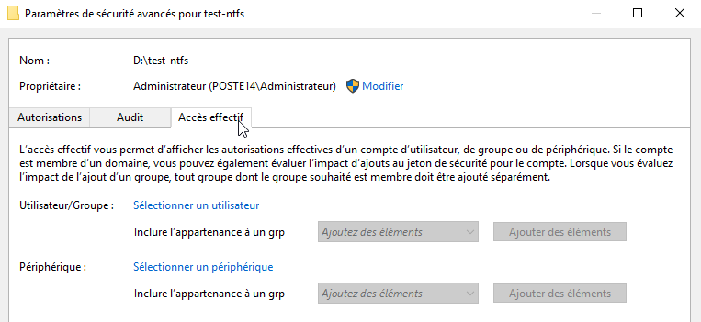

Et demander **Afficher l’accès effectif**

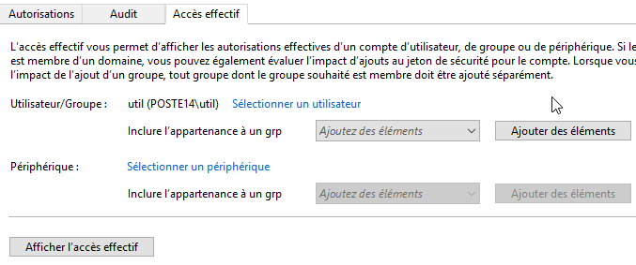

Pour obtenir le résultat

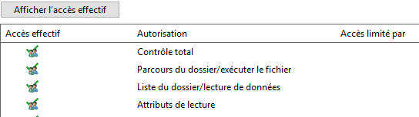

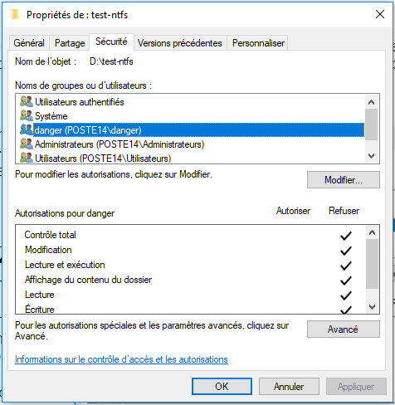**N.B** : Il est désormais possible de simuler/tester « en direct » l’appartenance à un groupe, sans avoir besoin de modifier réellement l’appartenance de l’utilisateur à ce groupe

Soit par exemple un groupe ***danger*** posé en refus sur le dossier,

Ce groupe ***danger*** ne contient pas le compte ***util*** (pour l’instant)

On voudrait tester les conséquences de l’appartenance du compte ***util*** dans le groupe ***danger*** : Par rapport à l’exemple précédent, une fois sélectionné le compte ***Util***, on va simuler son appartenance au groupe danger en demandant **Ajouter des éléments**

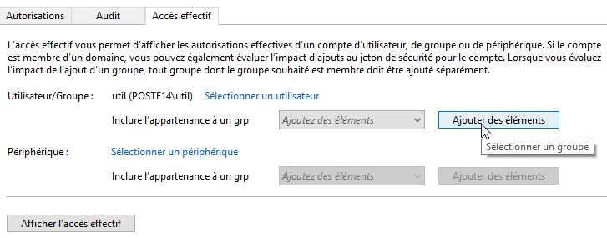

et en incluant le groupe ***danger*** 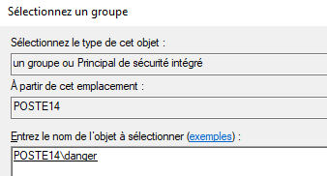

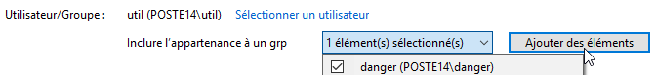

et l’on demande d’afficher les résultats toujours via **Afficher l’accès effectif**

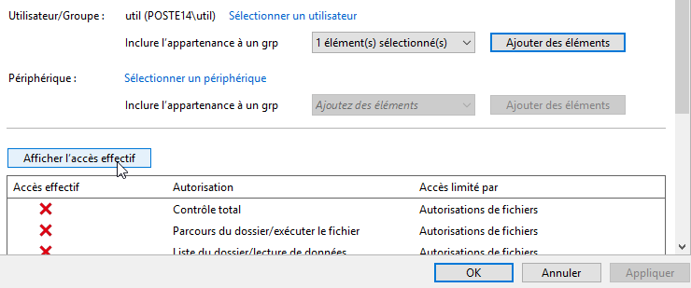

## Autorisations effectives - 7 :

On peut connaître les autorisations qu’un utilisateur ou un groupe possède sur un objet à l’aide des **Autorisations effectives**. On demande pour un dossier 

Et dans l’onglet **Autorisations effectives** on peut alors donner un nom

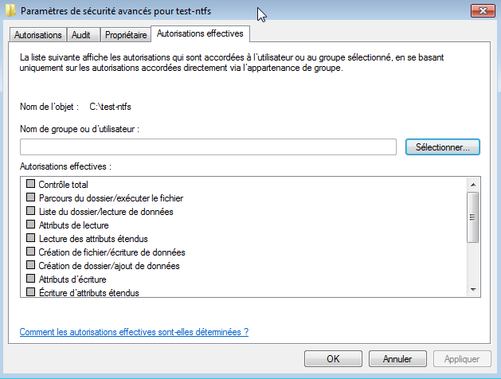

Il suffit de sélectionner un **groupe** ou un **utilisateur**

Pour visualiser clairement ses droits

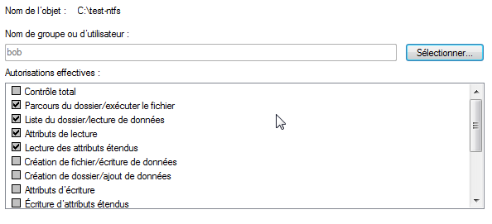

Le calcul ne tient pas compte des identificateurs de sécurité suivants :

* Ouverture de session anonyme - Utilisateurs authentifiés - Créateur propriétaire.

## Utilitaire AccesEnum

**AccessEnum** est un utilitaire en interface graphique, que l’on télécharge depuis le site **sysinternals**

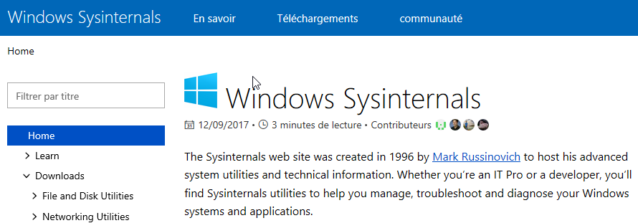

et s’exécute facilement.

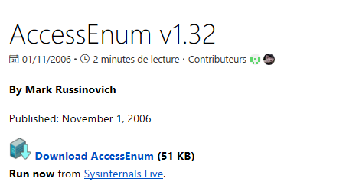

Il n’y a pas d’installation nécessaire, il est autoexecutable. L’utilisation de base est évidente,

* on indique le dossier à analyser,
* on demande un scan
* et on visualise les résultats

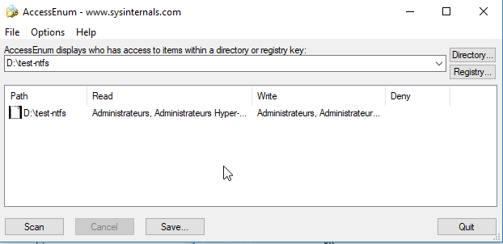

#### Comparaison dans le temps

On peut mémoriser dans un fichier la situation des droits d’un dossier (ou d’une arborescence) en demandant **Save** (ou stocke un fichier texte)

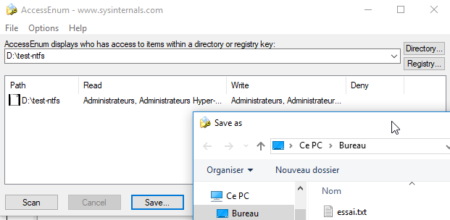

Lorsque l’on reviendra effectuer un scan plus tard, une fois la situation présente analysée, il faut demander **File / Compare to saved** et indiquer le chemin du fichier texte généré lors de la situation d’origine

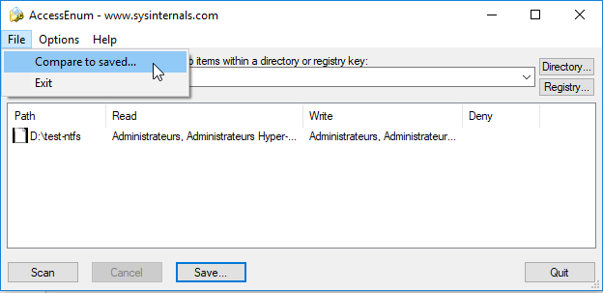

Et l’on obtient le différentiel

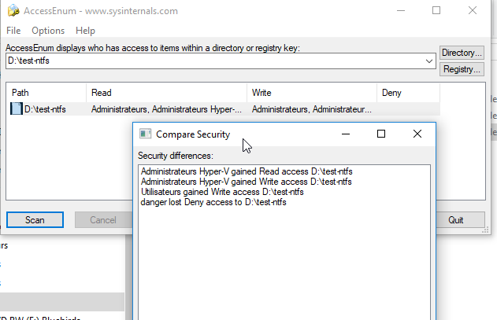

## Utilitaire Accesschk

**Accesschk** est un utilitaire en ligne de commande, que l’on télécharge depuis le site **sysinternals**

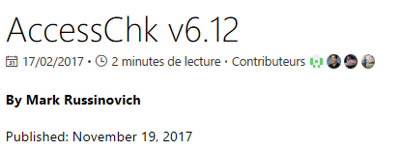

L’utilitaire téléchargé est petit

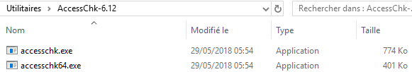

On peut renommer le fichier, et le copier dans **Windows\system32**, pour plus de rapidité.

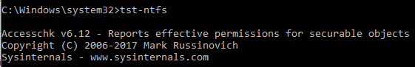

On peut intégrer son chemin dans le système via les **propriétés** de **ordinateur** onglet **Paramètres système avancés**, puis **Variables d'environnement**

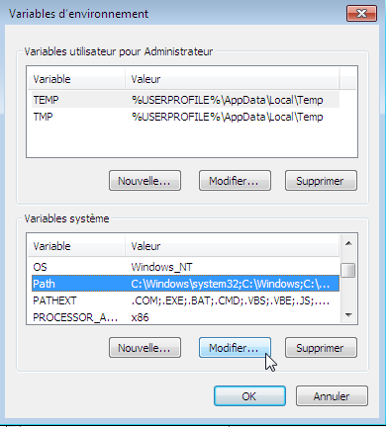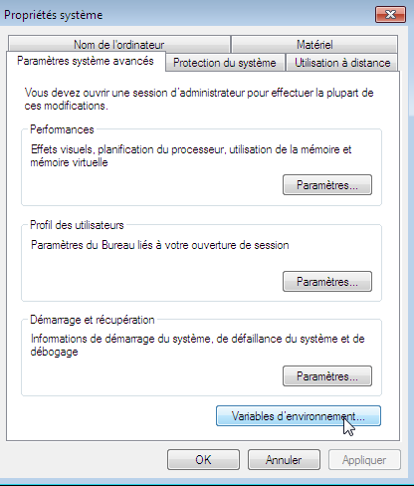

Dans l’exemple l’utilitaire à été renommer en **tst-ntfs.exe**, et donc si la syntaxe complète est lourde, la base est simple

**tst-ntfs** *xxxnomutilisateurxxx**xxxchemin-dossier-fichierxxxx*

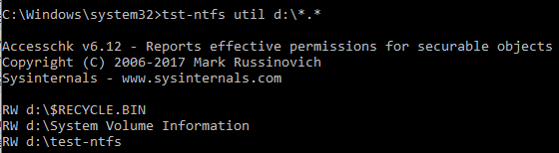

Les options pour les dossiers/fichiers intéressantes (et cumulables) :

**- n**

pas d'accès

**- r**

accès en lecture

**-w**

accès en ecriture

**-d**

uniquement les dossiers

Donc quel accès a le compte ***Util*** sur le dossier ***d:\test-ntfs***

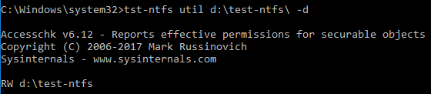

Donc quel accès le groupe des ***administrateurs*** sur le dossier ***windows***

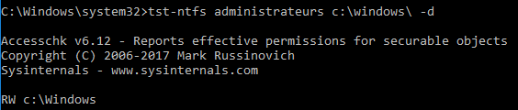

Quel accès a le groupe des « ***Utilisateurs avec pouvoir***» a sur le dossier ***windows***

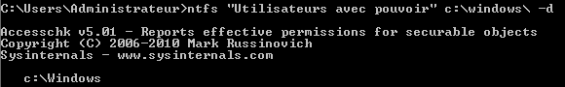

Quel accès a le groupe des « ***système***» sur l’arborescence à partir du dossier ***windows***

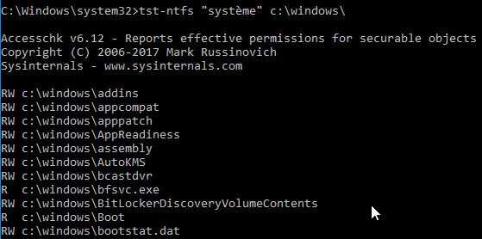

#### Variante pour les Autorisations de Service

On peut demander la situation de qui a les droits pour utiliser un service, en ajoutant l’option **–c** suivit au choix de

* **scmanager :** pour le gestionnaire de services
* **\* :** pour tous les services
* **Nomsvc ;** pour le service nommé nomsvc

Par exemple qui a accès au gestionnaire de service **scmanager**

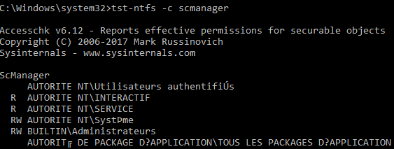

Qui a accès au service **netlogon**

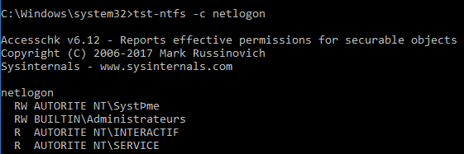

Liste de tous ceux qui ont un accès en modification pour tous les services



# COPIER-Deplacer en NTFS

## Créer – Copier- - Déplacer

Lorsque l'on **crée** un dossier, celui-ci hérite des droits du dossier à l'intérieur duquel il a été crée

Lorsque l'on **copie** un dossier ou des fichiers, les permissions **héritées** sont celles du dossier de destination. De plus, l'utilisateur qui réalise la copie **devient le propriétaire** du dossier ou du fichier.

Pour une **copie**, les permissions nécessaires sont les suivantes :

permission **lire** sur le **dossier d'origine**

permission **ajouter** sur le **dossier de destination**

Lorsque l'on **déplace** un dossier ou un fichier à l'intérieur de la même unité de disque, ses permissions d'origine ainsi que son appartenance sont maintenues. Mais si on effectue le déplacement entre différentes unités de disque; on se retrouve comme pour une copie !

Pour un **déplacement**, les permissions nécessaires sont les suivantes :

permission **ajouter** sur le **dossier de destination**

permission **Modifier** ou **Contrôle total** sur le **dossier d'origine**

**N.B:** bien sur toute copie/déplacement sur des unités FAT entraîne alors une perte de toutes les permissions !

## Sensibilisation aux finesses de l’interface

Penser à sensibiliser vos utilisateurs à l’interface graphique ne faisant pas la même chose selon ce que :

* On glisse dans le même lecteur… (déplacer)
* On glisse d’un lecteur à l’autre… (copier)
* On glisse avec CTRL appuyé… (copier)

Et aux… copier/couper/coller…

## Xcopy

Il est possible de copier les fichiers en gardant leurs permissions, avec **XCOPY**

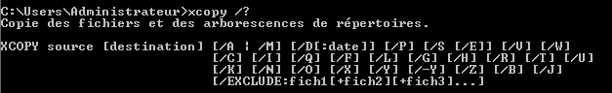

parmi la multitude d'option, les plus intéressantes dans notre cas sont

**/o /s**

voire une combinaison du genre **/s /e/c /o** ou du genre **/c /h /o /s /e** …

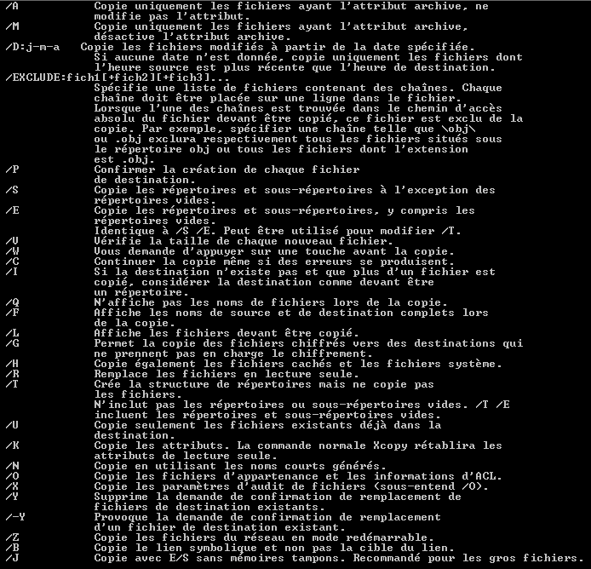

Sur une commande du genre, histoire de garder une trace des messages d'erreur, il semblerait bon de rediriger la sortie par défaut dans un fichier texte

Genre **xcopy c:\*.* d:\*.* /s/e/c/o > info.txt**

ici **> info.txt** permet de rediriger le flux de la sortie video par défaut dans un fichier nommé **info.txt**

**N.B:** Depuis Seven une nouvelle options **/B** permet de copier les liens symboliques (et non pas la cible…)



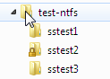Soit une arborescence de dossier telle que,

Avec:

* héritage cassé pour ***sstest1*** et ***sstest2***
* la sécurité suivante

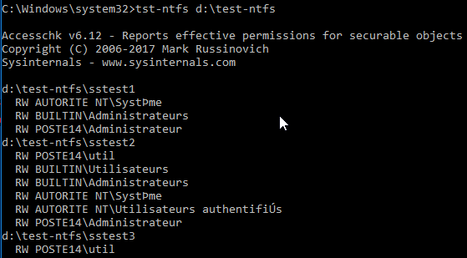

**N.B** : On peut poser des fichier/dossier dans le dossier réservé à ***util***, avec **Runas**

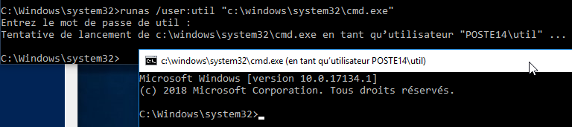

On voudrait sauvegarder tout cela sous ***D:\backup***, réservé à l'administrateur…

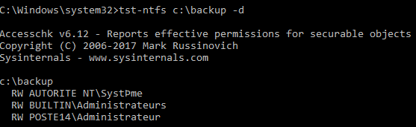

Il faut faire un **xcopy…/0 /S** ou mieux **/S/E/C/O** voire

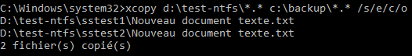

Pour obtenir le respect des droits

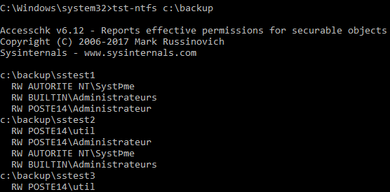

## Sauvegarde de Fichiers

On peut y accéder via **paramètres Windows 10 / Mise à Jour et Sécurité** puis **Sauvegarde**, et on demande **d’Accéder à l’outils de sauvegarde et de restauration de Windows 7**

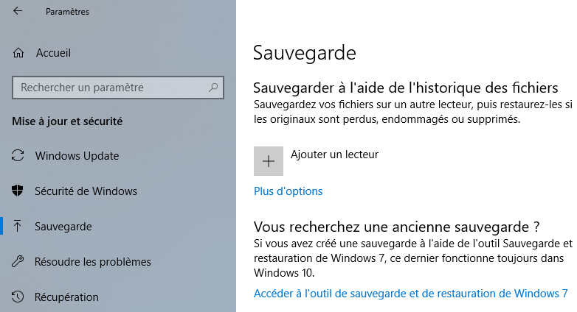

Et la on demande de **configurer la sauvegarde**

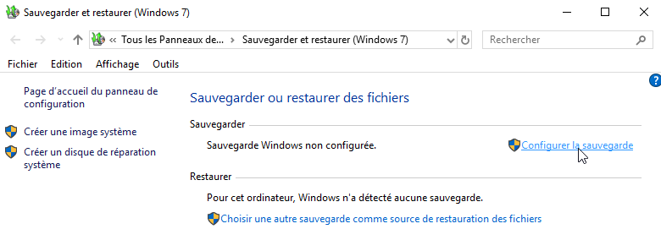

**N.B** : Pour l’instant on peut toujours aussi y accéder via l’ancien **Panneau de Configuration** **/ Sauvegarder et restaurer (Windows 7)**

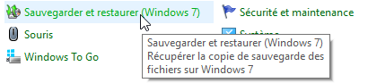

On choisit un emplacement de sauvegarde, et on demande de choisir….

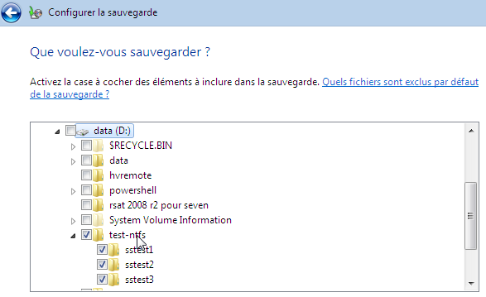

On enregistre les pramètres, et l'on quitte.

Il ne reste plus qu'à executer la sauvegarde

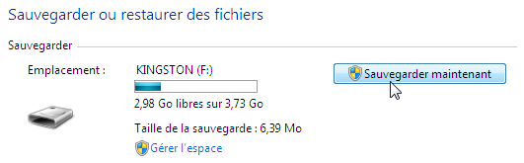

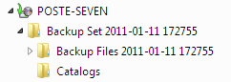Sur la cible de destination, une structure est crée

Effectuons la restauration, que nous allons faire dans le dossier ***C:\backup*** (et non pas le dossier d'origine… pour mieux comparer)

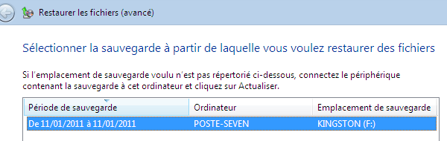

On sélectionne tous les fichiers de la sauvegarde

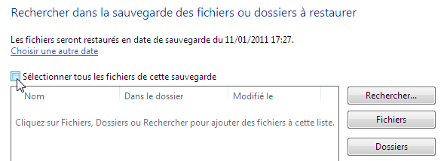

Et dans notre emplacement "autre" , donc C:\backup

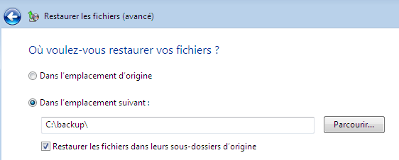

C'est parfait ! (et toute la sécurité NTFS est reproduite à l'identique…)

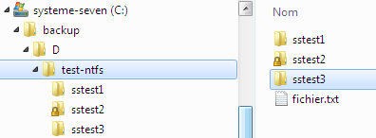

**N.B** : pour que la sauvegarde se fasse via cette méthode, le groupe **système** doit avoir un accès aux ressources

## ROBOCOPY invite de commande

Il est possible de copier les fichiers en gardant leurs permissions, également avec un autre outils **ROBOCOPY** (Une version graphique existe… RICHCOPY)

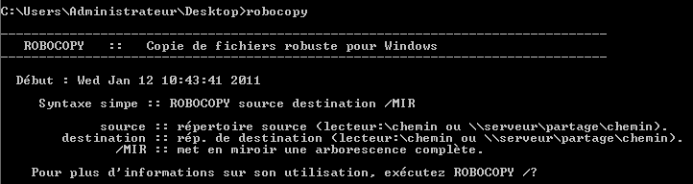

Quelques exemples :

* Pour copier simplement un dossier vers un autre…

**robocopy C:\test-ntfs C:\backup /E**

* Pour copier un dossier avec toutes les informations **/COPYALL**, (equivallent à **/COPY:DATSOU**, **D**=Data, **A**=Attributes, **T**=Timestamps, **S**=Security=NTFS ACLs, **O**=Owner info, **U**=aUditing info),

Sans recommencer sur un echec à cause d'un fichier vérrouillé **/R:0**

En gardant l'horodatage de départ /**DCOPY:T**

**robocopy C:\test-ntfs C:\backup /COPYALL /E /R:0 /DCOPY:T**

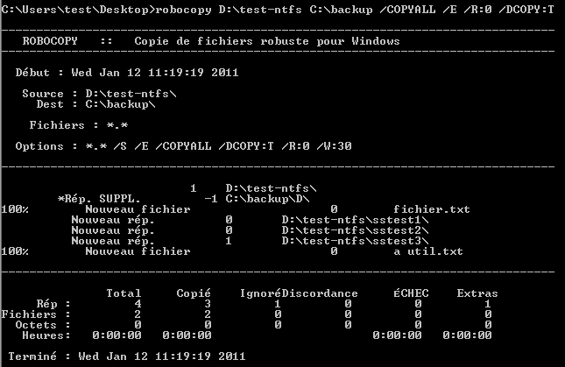

* Effectuer une copie "mirroir", en supprimant de la cible les fichiers plus présent sur l'origine **/MIR** et en mode ré-executable si de perte de connexion réseau **/Z**

**robocopy C:\test-ntfs \\serveur\backup /MIR /Z**

**N.B:** Depuis Seven des options **/XJ** permet d'ignorer les liens symboliques (on ne peut pas de copier des liens symboliques sur des dossiers)

### Ajout d’interface graphique

On peut ajouter une interface graphique à ROBOCOPY

Soit l’interface Microsoft, soit une interface d’un autre projet

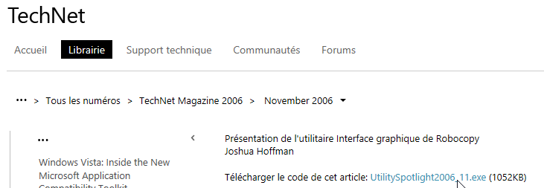

 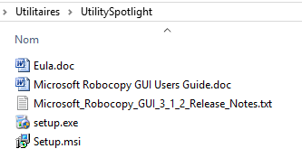

Mais necessite le framework 2.0 de microsoft

# Liens symboliques

## Liens Symboliques - Raccourcis:

Différence entre liens symboliques et raccourcis:

* Un **Raccourci** est une redirection au niveau du s**ystème d'exploitation, Windows**. C'est un fichier avec une extension **.lnk**
* Un **Lien symbolique** est une redirection au niveau du **système de fichier, NTFS** . Ce n'est pas un fichier, Il n'a pas de poids, il est stocké dans l'index du système de fichier du disque.

**N.B**: on peut lister les liens symboliques avec **dir /a** ou mieux **dir /al**

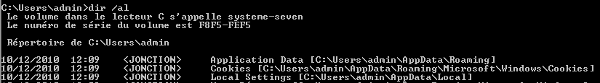

Le lien garde les propriétés du dossier-fichier vers lequel il pointe, ce n'est pas un fichier avec ses propres propriétés xxx**.lnk**. Ce lien se comporte comme le dossier-fichier "original".

En effet dans les propriétés d'un "raccourci" est-ce utile de savoir que c'est un fichier lnk de 800 octets ?,

alors qu'avec un lien symbolique, nous pourrons savoir combien pèse le dossier cible, géré son partage, ses accès… exactement comme si vous regardiez les propriétés du vrai dossier.

Par exemple si certains dossiers sont perdus dans l'arborescence complexe de votre système et on veut les gérer depuis le bureau, il vous suffira de créer des liens symboliques sur le bureau avec ces dossiers.

* Un lien symbolique ou simlink (ou simlinkD), c'est donc un alias avec le dossier/fichier sur lequel on se lie…
* Si on supprime le lien symbolique, le dossier/fichier n'est pas supprimé.

## Liens Symboliques – mklink :

La commande **mklink** crée des liens symboliques vers dossier ou fichier

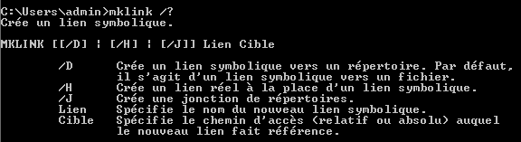

**mklink /D** crée un Lien Symbolique vers un dossier - répertoire

**mklink** sans commutateur crée un Lien Symbolique vers un fichier….

Donc dans la commande **mklink / D lien cible**

"lien" = Si le chemin du lien est **absolu** (c:\un-dossier\un-sous-dossier\cible) le **lien symbolique** est dit **absolu**.

Il est placé là où on l'a indiqué (avec son chemin absolu).

"lien" = Si le chemin du lien donné est **relatif** (\un-dossier\un-sous-dossier\cible) le **lien symbolique** est dit **relatif**.

Il est placé là où l'on se trouve au moment où l'on tape la commande

#### "lien" absolu

Soit un dossier ***c:\data***, pour lequel on voudrait avoir un lien symbolique direct nommé ***direct***…dans le disque c: … avec la commande

**mklink /D c:\direct c:\data**



Donnant

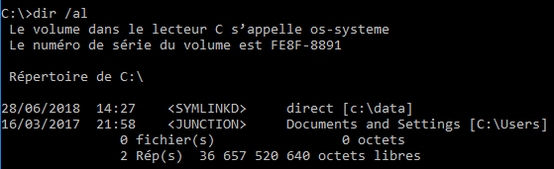

Dans l'explorateur cela apparaît ainsi

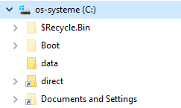

**N.B** : Ne pas confondre un **Lien symbolique** avec une **jonction**, graphiquement on ne voit pas la différence, mais en invite de commande c’est plus explicite.

On peut effacer le lien symbolique par la commande classique **RD** comme dans **RD direct**…

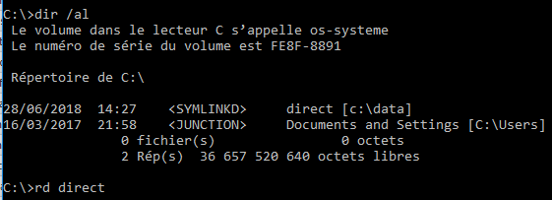

On sait maintenant se créer un lien symbolique sur n'importe quel dossier, n'importe où… **d:** étant un lecteur externe, réseau… par exemple

**mklink /D c:\direct d:\data**

#### "lien" = relatif

On se place sur le bureau du compte administrateur, on crée le lien symbolique suivant :

**mklink /D direct c:\data**



On obtient alors sur le bureau

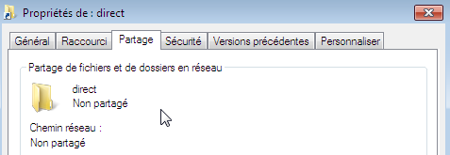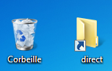 et les propriétés sont biens celles d'un dossier…

**N.B**: effacer le lien symbolique n'efface pas le dossier physique "data"

## Copie de Liens Symboliques:

Il faut faire attention aux outils que l'on emplois, par défaut lorsque l'on copie un lien symbolique, ce n'est pas le lien qui est copié mais sa cible ! Vérifions :

1. Soit un lien symbolique "***stock***" pointant sur un dossier **C:\stock** (contenant des fichiers et des dossiers) et posé sur le bureau de l'administrateur…



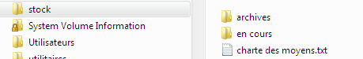

Sur le bureau de l'administrateur on a bien l'icône stock…

1. On souhaite copier ce lien pour un utilisateur "***Test"*** existant …

On peut le faire par l'explorateur …

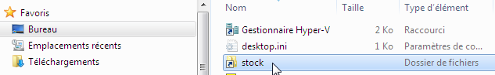

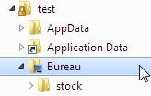 mais en fait on a copié le dossier !

On peut s'en rendre compte si on regarde de près l'icône, (pas de flèche…) ou par la commande **dir /al** sur le dossier…

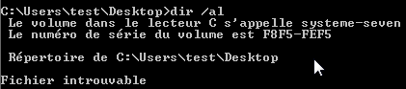

Donc si util "travaille" dans son dossier stock, ce n'est pas le même que celui utilisé par l'admnistrateur.

Pour copier un lien il faut utiliser des commandes en ligne, telles que **XCOPY**, avec comme option **/B**… ou avec **ROBOCOPY**, avec comme option **/XJ**…

1. On souhaite copier ce lien pour un utilisateur "***Test"*** existant …

**XCOPY stock ..\..\test\desktop\stock /B**

Et répondre R

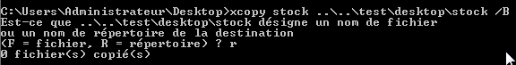

On peut aussi taper la commande… (pour éviter la réponse…)

**XCOPY stock\*.* ..\..\test\desktop\stock\*.* /B**



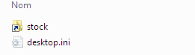On peut s'en rendre compte si on regarde de près l'icône, (présence de la flèche…) ou par la commande **dir /al** sur le dossier…

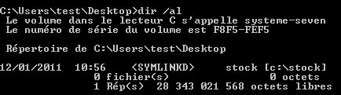

## Jonctions de répertoire – Jonction:

commande **mklink** Jonction de répertoire (uniquement) avec des chemins absolus

**Mklink /J** crée une jonction de répertoire (chemin absolu)

**N.B**: Les jonctions de répertoire font "double emplois" avec les liens symboliques, (pour des raisons de compatibilité). Elles ne peuvent être donnée que avec des chemins absolus !

Donc

**Mklink /J autre c:\ c:\data**



On obtient

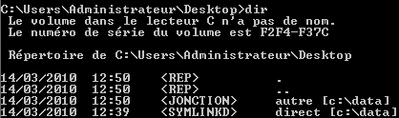

C'est-à-dire 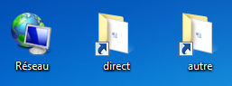

## Liens Symboliques - Réels sur fichiers :

Différence entre liens symboliques et liens réels:

* Un **Raccourci** est une redirection au niveau du système d'exploitation, SEVEN. C'est un fichier avec une extension **.lnk**
* Un **Lien symbolique** est une redirection au niveau du système de fichier NTFS. Ce n'est pas un fichier, Il n'a pas de poids, il est stocké dans l'index du système de fichier du disque.

Il apparait comme un raccourcis graphiquement, lorsqu'on le supprime, le fichier pointé n'est pas supprimé. Un lien symbolique peut "pointer" du vide si le dossier est effacé.

* Un **Lien réel** c’est une autre entrée au niveau du système de fichier NTFS. Ce n'est pas un fichier, Il n'a pas de poids, il est stocké dans l'index du système de fichier du disque.

Il apparait comme le fichier d'origine, (duplicata) Ce n'est que lorsqu' on supprime tous les liens réels que le fichier est supprimé.

Soit un fichier ***texte.txt*** stocké en ***c:\data***…

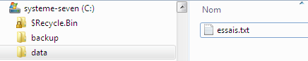

On peut rendre ce fichier "accessible" sur le bureau via

**Mklink /H essais.txt c:\data\essais.txt**



Donc 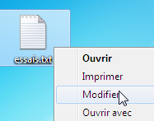

On peut le "supprimer" dans c:\data…. Il restera utilisable via le bureau !



**N.B**: une commande Fsutil existe également

**N.B**: sur les fichiers word, excel, le fonctionnement est assez aléatoire !





# TP droits NTFS 1°

## Objectif :



Faire que chaque utilisateur , andre, bertrand…puisse "tout faire chez lui", sauf détruire son répertorie de base( ici homonyme) !

Le disque sur lequel on travaille à des permissions NTFS par défaut,

## Permissions de partage :

On pourrait commencer par **partager** le dossier **data** (en contrôle total pour tout le monde)



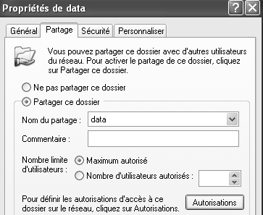

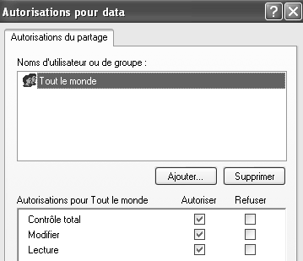

Ainsi les accès depuis le réseau sont possible. (cela n'est pas obligatoire !)

## Permissions de sécurité :

On va donc retirer l'héritage, (en demandant **de supprimer les permissions**)

Ensuite on pose

* le groupe **tout le monde** en **Lecture et éxecution** - **Afficher le contenu** - **Lecture** (c'est le mode par défaut lorsque l'on ajoute une permission)
* le compte **Administrateur** en **Contôle total**

on a donc

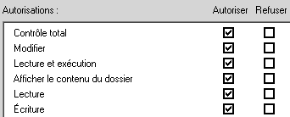

et



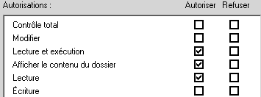

sur le dossier de **andre**, et **bertrand** donc, par défaut les permissions de sécurités sont celles **heritées** du dossier **data** et on aura donc

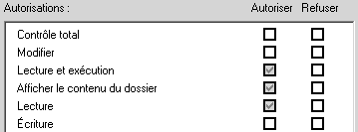 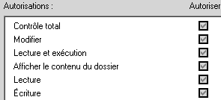,

à l'heure actuelle les dossiers **andre** et **bertrand** sont en lecture seule pour tout le monde... Il faut maintenant autoriser andré a pouvoir aller que chez lui, et exclure tout le monde (et idem pour bertrand...)

donc pour le dossier **andre**, après avoir refusé l'héritage il faut avoir au final

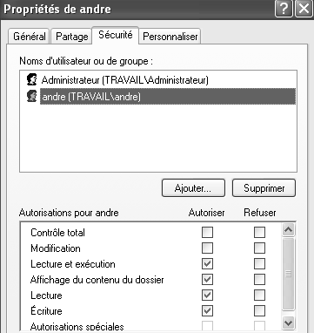

l'utilisateur **andré** en (**Lecture et exécution** - **Afficher le contenu** - **Lecture** ) plus **Ecriture**

L'**administrateur** en **contrôle total**

**N.B** : bien faire attention aux permissions effectives, qui peuvent varier selon ce que sous 2000 NT4 ou XP on copie ou supprime les permissions lors de la rupture de l'heritage !

Donc désormais ici andré peut travailler chez lui, et pas chez bertrand. Ça c'est bien

Mais si andré peut créer un dossier (ou un fichier chez lui), il ne peut pas supprimer ce dossier (fichiers), ni même le renommer un fichier de son propre dossier, voire modifier son contenu. Il ne peut que créer... cela c'est embêtant...

Pour l'instant c'est normal car il n'a pas les droits de suppression – modification

## Notion de Créateur Propriétaire :

Si on donne le droit à andré de modifier chez lui, il pourra aussi supprimer son propre dossier…. Et cela aussi c'est embêtant...

la notion de **Créateur propriétaire** devrait résoudre le ce problème

en effet lorsque andré crée un dossier ou un fichier, il en est le propriétaire, et si on donne au **groupe créateur** le droit de **modifier** leurs documents, alors le tour est joué (chacun à droit de vie ou de mort uniquement sur ce qu'il a personnellement crée !)

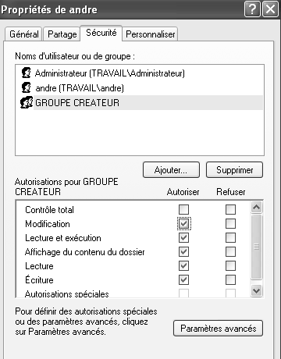

**N.B:** Maintenant, si andré essaye de supprimer son propre dossier de base, ils ne peut pas car ils n'en est pas propriétaire (c'est l'administrateur qui l'a crée). il peut éventuellement le vider de tout le contenu dont il est le propriétaire...

**N.B:** Maintenant, si l'administrateur pose un fichier dans le dossier de André ou Bertrand, celui-ci pourra le lire, mais pas le modifier ou le supprimer (mais il pourra faire un enregistrer sous…)

# TP droits NTFS 2°

## Objectif :

Soit un groupe d'utilisateurs répartis en 2 catégories, des **commerciaux**, et des **secrétaires**...

Chaque **commercial** peut avoir globalement accès a :

* son dossier, (de manière complète)
* aux dossiers des collègues (en lecture seule)
* au dossier commun des commerciaux (de manière complète)
* mais n'a pas accès aux dossier des secrétaires....

De manière analogue, les **secrétaires** peuvent avoir accès a :

* leur dossier, (de manière complète)
* aux dossiers des collègues (en lecture seule)
* au dossier commun des secrétaires (de manière complète)
* mais n'a pas accès aux dossier des commerciaux....

## Groupes et comptes :

il faut créer un groupe global des secrétaires et y rentrer les utilisateurs appropriés (s1,s2...)., et un groupe global des commerciaux, et y rentrer les utilisateurs appropriés (c1, c2...).

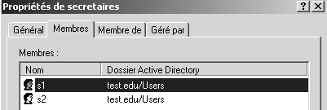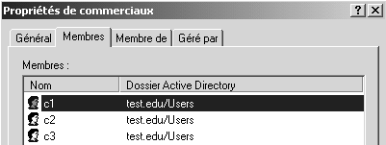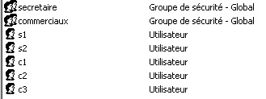

## Partages :

Puis il faut **partager** (**accès réseau**) le dossier **commerciaux** en **contrôle total - tout le monde** et **partager** (**accès réseau**)le dossier **secrétaire** en **contrôle total - tout le monde**,

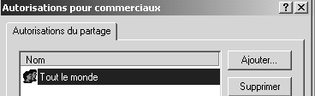

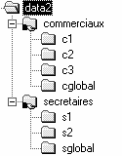

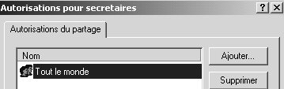

**N.B:** on pourrait décider de ne faire qu'un seul partage

## Permissions NTFS :

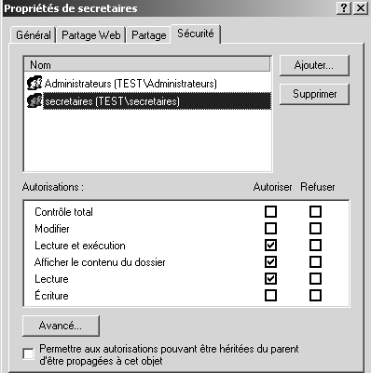sur le dossier général des secrétaires **secretaires**; il faut bloquer l'héritage, (en supprimant les permissions)

puis donner au **Administrateur** une permission **contrôle total**, et au groupe des **secretaires** une permission **Lecture exécution - affichage - Lecture**

(et respectivement le groupe des commerciaux dans le dossier commerciaux...)

maintenant, les commerciaux peuvent aller chez eux, les secrétaires chez elles, mais uniquement en lecture seule...

**N.B**: si on veut que les secrétaires puissent ajouter des choses chez elles à ce niveau de la structure, il faut ajouter la permissions écriture...., a ce stade, ce n'est pas forcement souhaitable

Pour l'instant tous les "droits pratiques", pour lire un document dans n'importe quel dossier…, mais pas pour le créer, et encore moins le modifier / supprimer !

Pur chaque dossier individuel, **S1** **S2** etc il faut autoriser l'utilisateur **S1** à **créer** chez lui, (mais pas **modifier**, sinon il pourrait supprimer son propre dossier) et les **administrateurs** en **contrôle total**

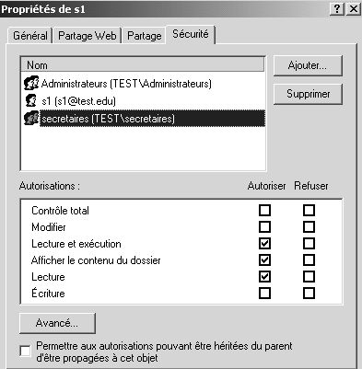Donc on **supprime l'héritage**, (en supprimant les droits)

puis on ajoute le groupe des **Administrateurs** en **Contrôle total**,

le groupe **secretaires** en **Lecture-Afficher-Lecture** seulement

et enfin l'utilisateur **S1** en permission **Lecture-Afficher -lecture** plus **écriture**

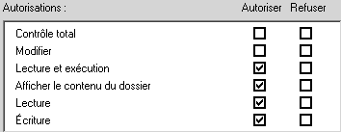

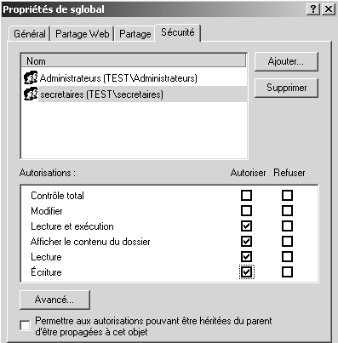

Pour le dossier **sglobal** il faut autoriser chaque secrétaire à pouvoir y écrire, ainsi que l'administrateur

on supprime l'héritage

on ajoute le groupe Administrateur en **Contrôle Total**

et le groupe **secretaires**

en **lecture-Afficher-Lecture** et aussi **écriture**

## Créateur propriétaire :

Maintenant, les secrétaires peuvent aller chez elles, **S1** peut créer chez elle, et dans **sglobal**, et ne peut que lire chez **s2**. de même **S2** peut créer chez elle et dans **sgloba**l, mais ne peut que lire chez **s1**

mais ni **S1** ni **S2** ne peuvent renommer ou supprimer quelque chose qu'elle aurait crée !

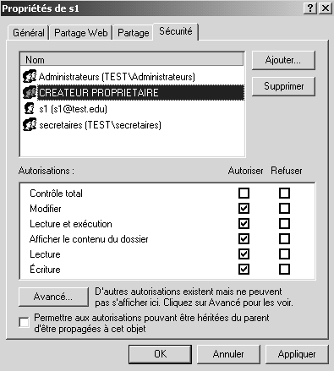ce qui s'arrange avec la notion de créateur propriétaire...

que l'on ajoute en modifier pour les dossier **S1**, **S2** et **sglobal**

**N.B:** dans un tel schéma, si l'administrateur pose un fichier dans le dossier d'une secrétaire, celle-ci pourra le lire, mais pas le modifier ou le supprimer (mais elle pourra faire un enregistrer sous…)   
Même raisonnement lorsque une secrétaire crée ou dépose un document dans l'espace commun, ses copines peuvent s'en servir mais pas le modifier ou le supprimer…(mais elle pourront faire un enregistrer sous…)

**N.B:** Maintenant, si s1 essaye de supprimer son propre dossier, elle ne peut pas car elle n'en est pas propriétaire (c'est l'administrateur qui l'a crée) mais elle le videra de tout le contenu dont elle est le propriétaire...

# TP Appropriation de fichier

## Descriptif du problème :

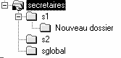Imaginons un ensemble de secrétaires ayant chacune un espace propre réservé nommé **s1**, **s2** etc et disposant d'un espace commun à toutes nommé **sglobal** (pour secrétaire global)

les permissions du dossier **sglobal** sont les suivantes :

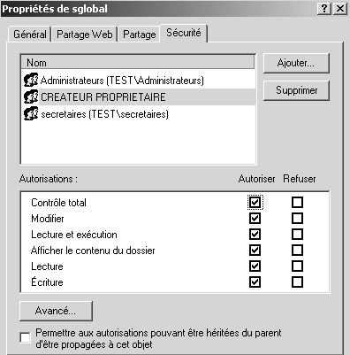**Administrateur** en **Contrôle total**

**Créateur propriétaire** en **contrôle total**

Le groupe **secrétaire** en **Lecture-Affichage-Lecture** et **écriture**

on peut donc arriver à ce que dans ce dossier, il y ait des documents de divers propriétaires...

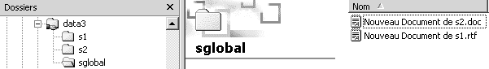

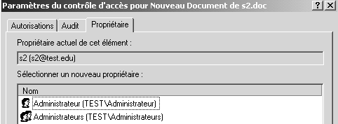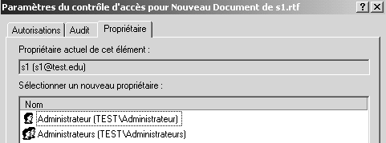

**s2** peut lire un document fait par **s1**, mais si **s2** essaye de modifier le nom du document ou de le supprimer, alors il y a refus ce qui est normal car seul le "créateur propriétaire" à ces droits...

si **s2** insiste sur vouloir modifier un document appartenant à **s1**, en tentant de se l'approprier, il essuie un refus (seul l'administrateur peut toujours s'approprier un document), et il ne peut bien sûr pas changer les permissions!

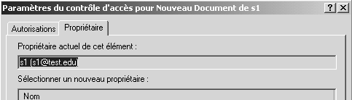

Comment aider **S2** à modifier le document créer par **S1** ?

## Raisonnement :

Pour que **s2** puisse s'approprier le document...(depuis un poste NT...) **s1** doit donner à **s2** la permission voulue, voire la permission de prendre possession de ce fichier...:

**N.B:** il ne peut le faire que s'il a un contrôle total sur ce fichier (la différence entre contrôle total et modifier c'est que modifier ne permet pas de changer les permissions, et donc d'ajouter ou d'enlever des droits à des utilisateurs...)

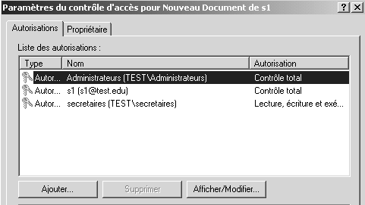

**s1** modifie les permissions du fichiers pour lequel il souhaite laisser une prise de possession,

dans **permissions - securité - avancées** -

on demande **Ajouter**

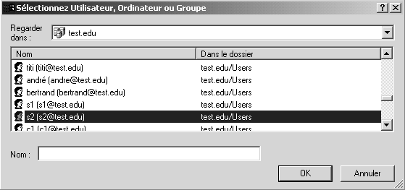

sélectionner **s2** puis valider

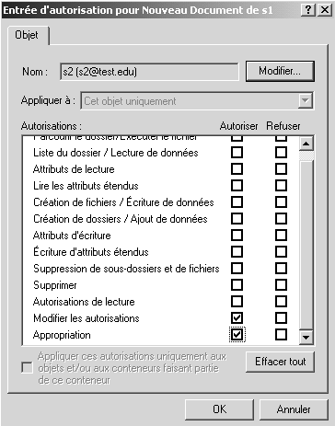

**NB**: il faut ici cocher au minimum **modifier** et **appropriation**, mais aussi toutes les autres permissions que l'on souhaite donner à S2

(donc dans notre cas **toutes les permisssions**)

Désormais **s2** lors de sa session peut s'approprier ce document…

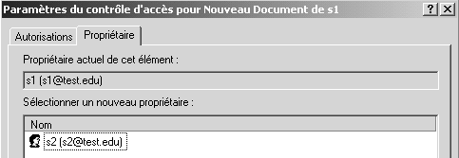

pour obtenir

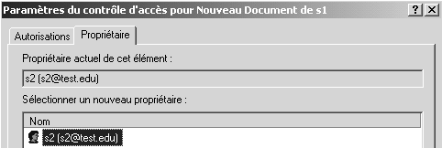

**en résumé :**

* Si ici on donne au groupe **Créateur propriétaire** le droit **contrôle total** (ici c'est le cas), **s2** pourrait modifier un document créé par **s1** à condition que **S1** ait au préalable modifié les permissions sur son fichier pour y inclure **s2**...
* Si ici on donne au groupe **Créateur propriétaire** le droit **modifier**, au lieu de **contrôle total**, alors **s2** ne pourra jamais modifier un document créé par **s1**
* L'**administrateur** peut lui toujours s'approprier le fichier pour en faire ce qu'il veut…